Book-Adviser

Exploration des données:
Premièrement nous avons décidé de faire l’exploration des données envoyées par le client.

Exploration ratings.csv :
- Ce sont les différentes notes données par les utilisateurs aux différents livres

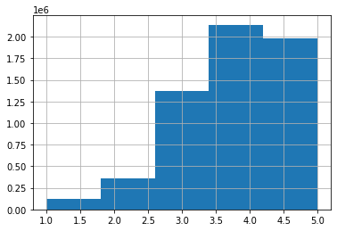
- On remarque qu’ils y à très peu de notes basses (1-2) et beaucoup de notes hautes (4-5)

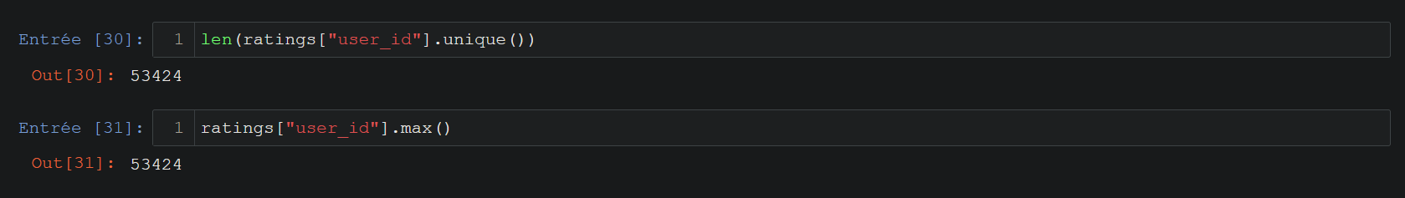
- Les ids des utilisateurs sont uniques et continus
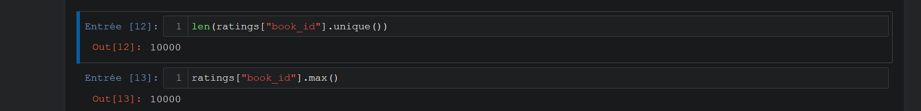
- Les ids des livres sont aussi uniques et continus.

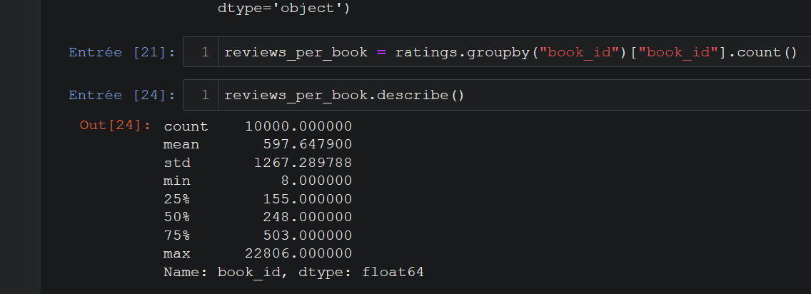
- Tous les livres ont au minimum 8 notes, ce qu'on peut considérer comme suffisant pour la création d’un système de recommandation collaboratif.

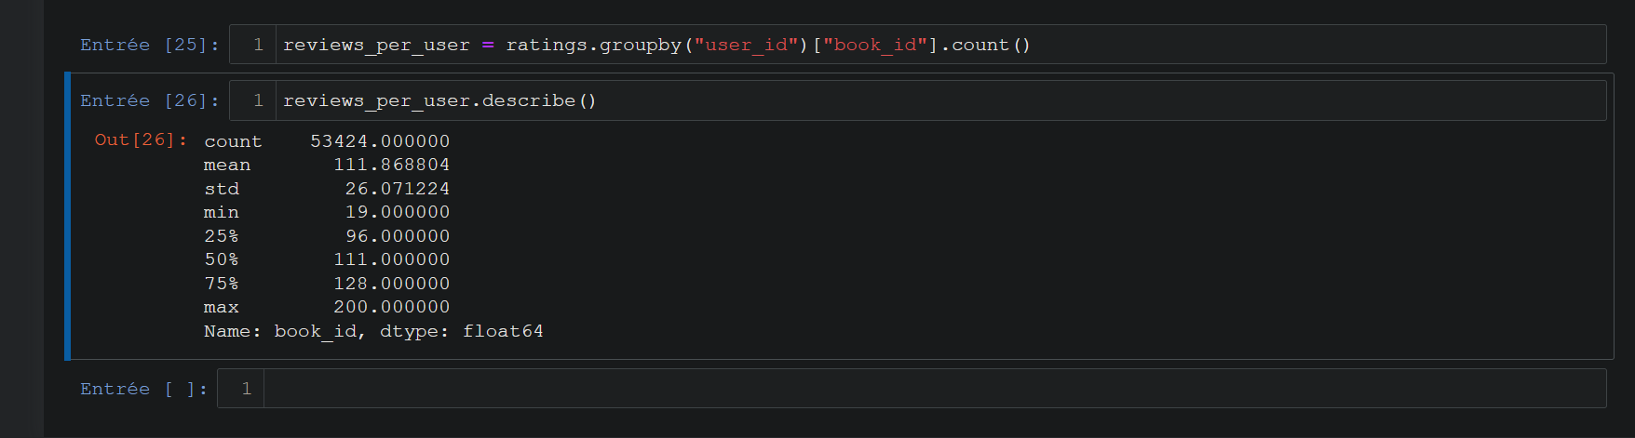
- Chaque utilisateur à donné un minimum de 19 reviews, ce qui est également suffisant pour la création d’un système de recommandation collaboratif.
- On ne se sépare donc d’aucun utilisateur et d’aucun livre.
Gestion des catégories :
En premier lieu, nous avons remarqué que la section de tag était très dure à utiliser telle quelle, car le champ avait été laissé libre. Certains tags ne faisaient pas sens et certains avaient plusieurs orthographes différentes.
Nous avons alors eu l’idée de chercher des tags en ligne, et nous avons trouvé l’API du site openlibrary qui permettait de faire des correspondances par ISBN et qui avaient des catégories bien définies et pertinentes.
On pouvait retrouver les infos sous format JSON : 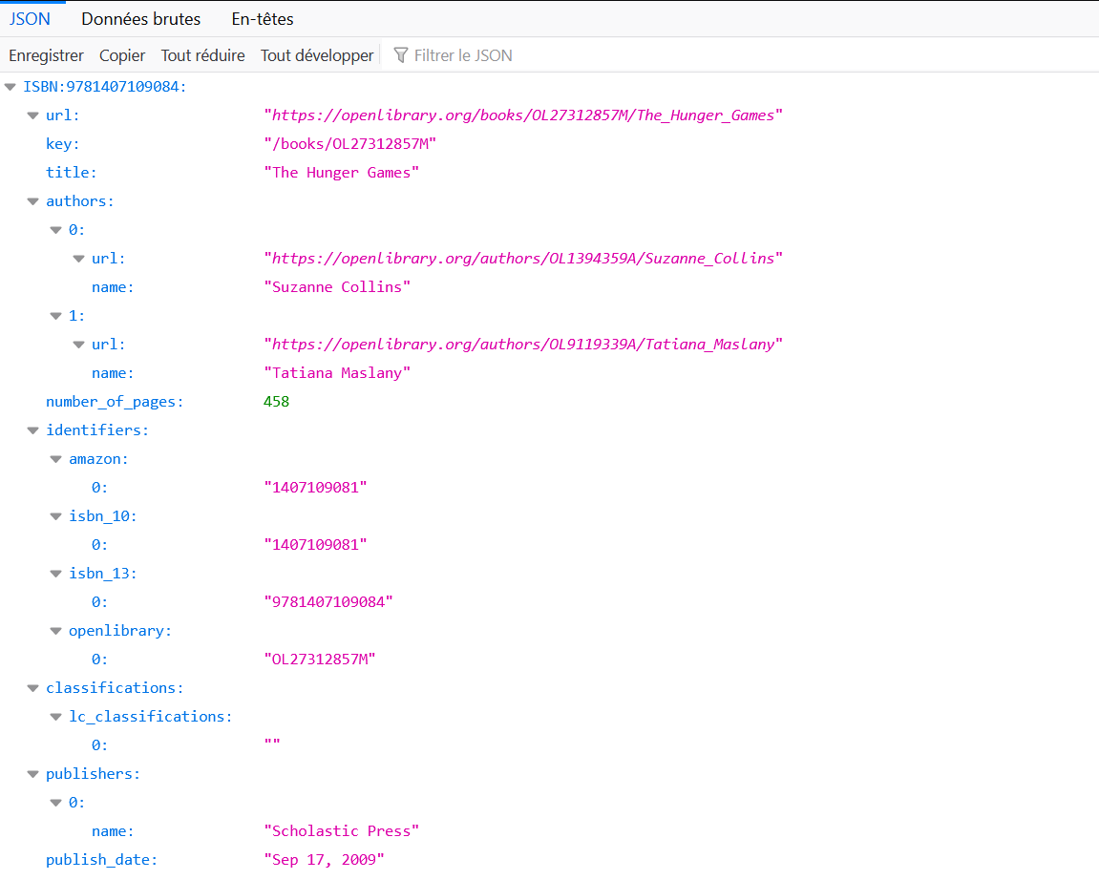
Et nous avions crée le script permettant de récupérer les catégories : 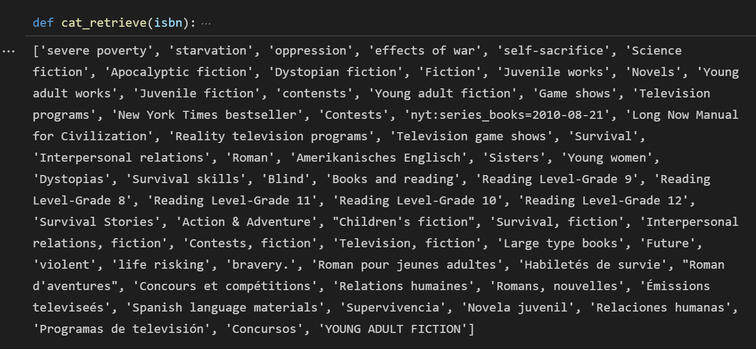
Cependant nous nous sommes alors rendu compte que les ISBN dans nos jeux de données étaient erronés et qu’il n’y avait pas d’autres moyens de faire le lien entre les données locales et celles du site. Nous avons dans le dossier “Data” un fichier “book_categories”, qui présente les démarches que l’on a pu avoir lors de cette recherche.
Nous avons donc travaillé le jeu de données des tags de base.
Nous avons décidé de faire une liste des tags populaires qui n'apportent que peu de pouvoir explicatif pour pouvoir les écarter.

Puis nous avons pris les 5 tags les plus attribués par les utilisateurs pour chaque livre pour pouvoir faire un algorithme content-based.
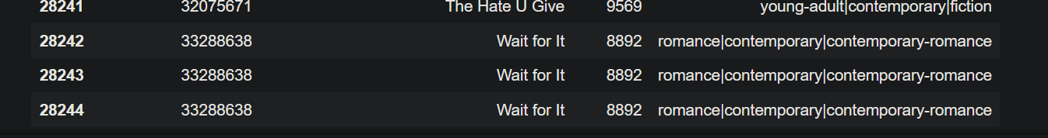
Nous avions au départ pris seulement trois tags, mais on peut voir beaucoup de redondance dans les tags sur certains livres, et nous avons donc augmenté ce chiffre à 5.
Au delà de 5, les catégories devenaient parfois un peu trop spécifiques et n'apportaient donc que du “bruit” supplémentaire.

Choix et pertinence des modèles :
Nous avons décidé de faire travailler de concert un modèle collaboratif et un modèle content-based.
Pour le modèle content-based, nous nous sommes servis des tags que nous avons filtré comme expliqué au dessus. Nous avons simplement opéré une cosine_similarity, pour proposer les livres avec les tags les plus proches du livre que nous avons sélectionné comme base.
Pour le modèle collaboratif, nous avons passé une grande partie de notre temps à chercher des modèles différents et des moyens de calculer leur pertinence.
Une des premières solutions que nous avons testé était d’utiliser la librairie “Surprise”, qui se spécialise dans les algorithmes de recommandation. Il y a dans le dossier “Data”, un fichier “Modele_surprise” qui présente quelque peu la démarche que nous avons eu avec cette librairie. Nous avons implémenté un algorithme SVD. Nous avons cherché les meilleurs hyperparamètres avec un GridSearch, et nous avons atteint les métriques suivantes (sur 5 splits de cross-validation) :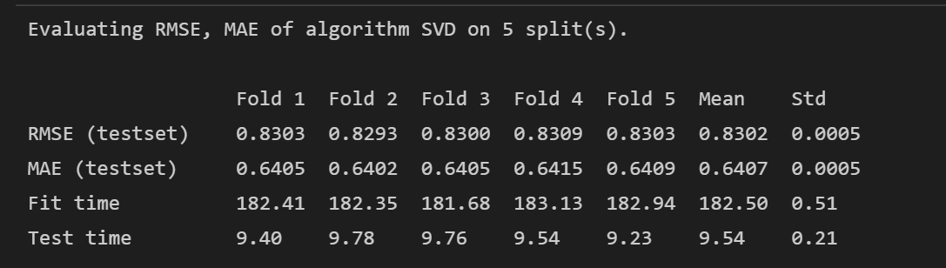
Cependant, je ne sais pas si c’est un problème interne à la librairie, ou tout simplement un mauvais entraînement du modèle. Mais nos différents estimateurs ne voulaient à tout prix que prédire la note 3.92, quels que soient l’utilisateur et le livre concernés. Je pense que cette note permettait d’atteindre des métriques élevées car la moyenne des notes devait en être très proche.
Nous avons donc dû chercher ailleurs pour pouvoir implémenter un modèle collaboratif.
Nous avons aussi cherché du côté des réseaux de neurones et de Tensorflow.
Nous avons écrit une grande partie de la création de l’algorithme, mais nous nous sommes trouvés bloqués par une erreur, que nous n’avons toujours pas réussi à résoudre aujourd’hui. Il y a dans le fichier “Modele_tensorflow” les démarches que nous avons eues.
Nous nous sommes donc tournés vers les SVD d’autres libraires telles que numpy ou Sklearn. Les algorithmes fonctionnaient bien en tant que tel, mais le problème était que les fichiers devaient soient être entraînés(ou tout du moins trouver les poids pour notre jeu de données en particulier) lors du lancement du programme, ce qui pouvait mettre longtemps, soit être exportés, mais on se retrouvait alors avec des fichiers de plusieurs Giga-Octets à devoir faire télécharger à l’utilisateur. On peut voir un des modèles que nous avons développé dans le fichier “Modele_KNN” dans le dossier “Data” et un autre dans le fichier “Modele_SVD” du même dossier.

Comportement du programme :
N’ayant pas encore réussi à intégrer un modèle qui puisse se charger rapidement et/ou sans nécessiter d’exports de fichiers volumineux. Le programme ne fonctionne qu’à moitié pour le moment.
L’idée actuellement est simple, lors du lancement, le programme nous demande si nous sommes un ancien utilisateur ou un nouvel utilisateur et nous conduit dans des fonctions différentes selon la réponse.
Si on dit être un nouvel utilisateur, l’idée sera de demander à cet utilisateur un livre qu’il a pu lire, et lui faire des recommandations en fonction de ce livre grâce à l’algorithme content-based. Cela permet d’aider l’utilisateur à se lancer pour pouvoir dépasser l’étape du cold-start.
Dans le programme comme il est actuellement. Nous calculons la cosine similarity au lancement, car celà reste très rapide. Nous avons implémenté de manière arbitraire, le fait que l’utilisateur indique avoir lu le premier livre Harry Potter, nous lui recommandons donc 10 livres en rapport avec celui qu’il indique avoir lu.
Nous n’avons pas pu implémenter la partie pour un ancien utilisateur faute de modèle pour le moment. Cette fonction aurait sans doute été assez courte, car elle aurait fait appel à une fonction de génération de candidats, puis à une fonction de ranking, et aurait simplement renvoyé le résultat après ces étapes.
Pour la génération de candidats, nous voulions générer 100 candidats par collaborative filtering. L’idée était d’extrapoler les différentes notes qu’un utilisateur aurait pu mettre à différents livres, et de prendre les 100 meilleures. On peut voir cet algorithme en action dans le fichier Modele_SVD, et également dans la fonction “recommend_books_SVD” du fichier main (elle est entièrement commentée, faute de données et d’algorithme à disposition).
Ces 100 candidats sont générés avec une note pouvant dépasser les limites de 0 et 5 du jeu de base,( mais sans aller dans les extrêmes), nous avons décidé de ne pas limiter ces notes à 0 et 5 pour la simple raison que cela nous permet de mieux ordonner les choix si on a une note à 5.05 et une note à 5.1, que si nous avons deux notes à 5.
L’idée était ensuite de générer 100 candidats avec un content-based, se basant sur les livres que l’utilisateur a déjà lu. On les ordonnerait également en fonction de leur similarité et nous donnerions des notes selon le bracket : Pour les 10 premiers(les plus similaires aux goûts de l’utilisateur), nous pourrions donner 5 (ça serait la forme la plus simple que nous voudrions essayer dans un premier temps. Pour le futur, on peut également penser à calquer cette note sur la note maximale que l’utilisateur a pu donner par le passé ou autre). Pour les candidats classés de 11 à 30 on donnerait 4, pour les candidats de 30 à 60 on donnerait 3, et pour les candidats de 60 à 100, on donnerait 2.
L’idée de mapper des notes à des “buckets” permet plusieurs choses : déjà de pallier le manque de précision des valeurs de similarités : vu que l’on ne prend que 5 tags pour calculer cette similarité, on aura sans doute beaucoup de candidats qui partagent par exemple 3 tags avec notre livre cible, et qui auront donc le même score, et les noter différemment serait donc étrange. Même s' il est peu probable que les buckets tombent exactement juste sur les changements de score, on sait qu’en moyenne des livres avec une similarité commune, auront la plupart du temps, une note commune. Ensuite, le fait de mapper des notes de 2 à 5 semble logique plutôt que d’aller jusqu’à 0, car il ne faut pas oublier que c’est une base de livre que l’utilisateur est censé pouvoir apprécier.
L’idée serait alors d'additionner ces deux notes et de proposer les N livres les plus intéressants après la mise en place des deux algorithmes.
L’avantage de cette méthode des notes additives, est qu’elle permet d’ajouter des paramètres facilement si on le souhaite.
Par exemple, imaginons que l’utilisateur indique ne pas vouloir de livres trop populaires, on pourrait par exemple ajouter une note inversement proportionnelle à la popularité, et prendre le résultat.

Pour ce qui est de la sérendipité, on peut avoir deux points de vue :
- Le premier serait de dire que l’algorithme content-based apporte déjà son lot de sérendipité quant à la popularité des livres. Les tags étant attribués (on peut le penser) plus ou moins uniformément, on a autant de chance de tomber sur un best-seller qu’un livre moins connu en fonction des tags.
- Le deuxième étant de se dire que l’on VEUT proposer à tout prix des livres avec des catégories différentes, mais qui peuvent nous intéresser quand même , et à ce moment-là il suffirait de revoir les termes de l’addition. Par exemple, on pourrait se dire qu’une fois les similarités calculées avec le content-based, on prendrait les mêmes types de buckets en attribuant toujours les mêmes notes mais en valorisant cette fois si les similarités les plus faibles. Donc on aurait à la fois des livres que des utilisateurs qui nous sont semblables ont lu, mais qui sont également très différents des livres que nous avons l’habitude de lire.

Base de données :
Dictionnaire des données
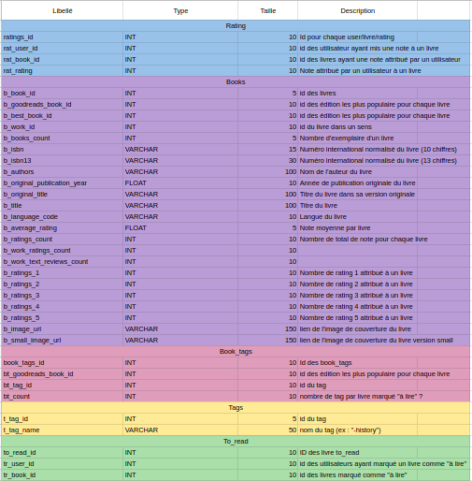
Modèle conceptuel des données
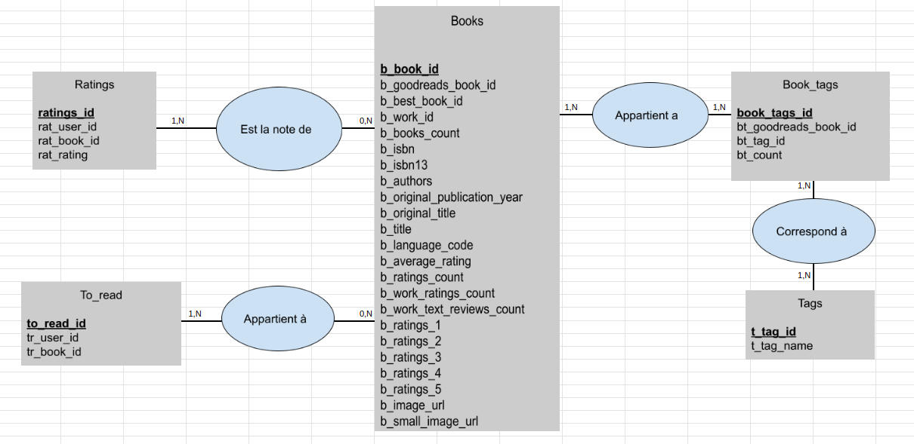

Modèle logique des données
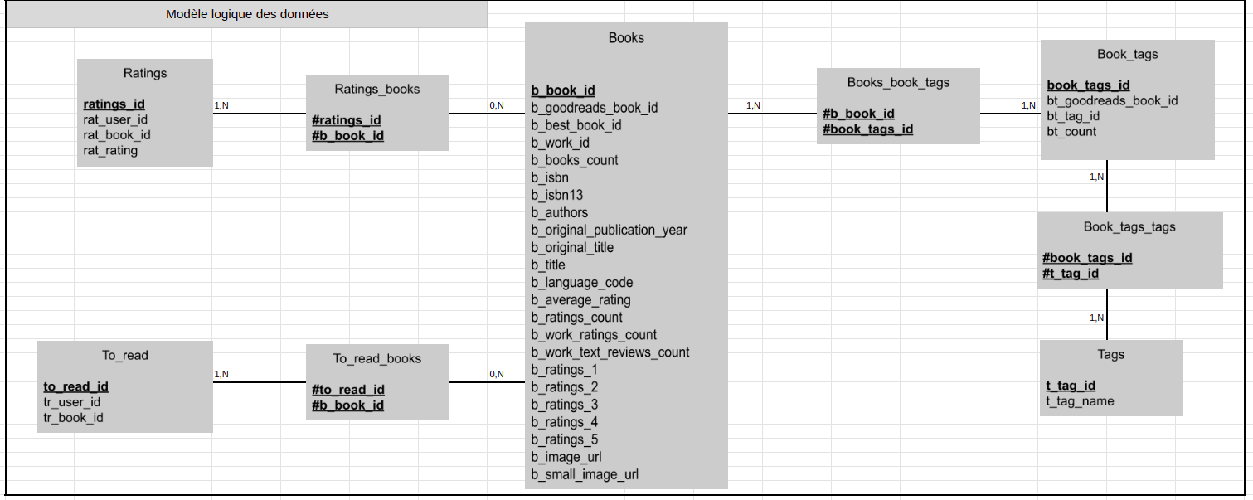
Modèle relationnel des données
